appel d'offres
vente dU CAMION FORD

La Municipalité de Saint-Jean-de-Dieu demande des soumissions relativement à la vente du camion Ford:

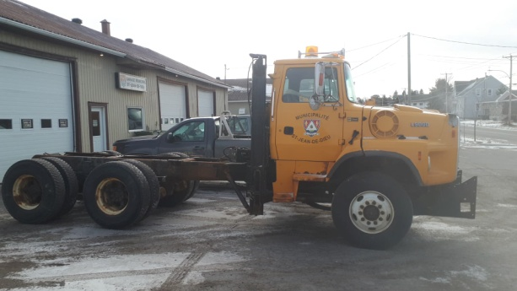
Camion Ford
Il incombe aux acheteurs éventuels d'inspecter le véhicule mis en vente avant de présenter une offre. Pour une inspection, il suffit de contacter le responsable désigné, M. Dany Rioux, au 418-963-3529.
Le véhicule est vendu avec les imperfections qu'il comporte sans équipement à neige et sans les pneus et roues avant (qui seront récupérés après livraison). La municipalité ne donne aucune garantie ni légale ni contractuelle au sujet dudit véhicule. L'achat du véhicule se fait donc aux risques et périls de l’acheteur.
Le prix offert doit être un montant net pour la municipalité (toutes les taxes applicables sont en sus). L’acheteur doit récupérer les véhicules et les équipements dans les trente (30) jours de l'adjudication.
Les soumissions seront reçues jusqu’au vendredi 4 décembre 2020, à 14h (heure locale), dans une enveloppe cachetée portant la mention « Appel d’offres - vente du camion Ford » à l’adresse suivante :
Municipalité de Saint-Jean-de-Dieu
32, Principale Sud, Saint-Jean-de-Dieu (Québec) G0L 3M0
Att. : M. Daniel Dufour

Les soumissions seront ouvertes publiquement, le même jour, au même endroit, immédiatement après l’heure limite, soit à 14 h 05.
La Municipalité de Saint-Jean-de-Dieu ne s'engage à accepter ni la plus haute ni aucune des soumissions reçues, et elle décline toute responsabilité à l’égard de l’un ou l’autre des soumissionnaires en cas de rejet de toutes les soumissions.

